En este documento encontrará todo el desarrollo de un algoritmo para encontrar el tiempo final de un determinado periodo, se evidencia todo lo que nos llevó a realizarlo y lo que buscamos solucionar con eso.
Encontrar el tiempo final (Marzo de 2023)
Vargas Kathleen. Ruge Angélica.

Algoritmo, Desarrollo, Solución, Tiempo.

introduccion
Los algoritmos son parte esencial de la informática, pues son la base para el desarrollo de diferentes aplicaciones y herramientas que son utilizadas a diario.

En este caso se presenta el desarrollo de un algoritmo para resolver un problema. Este consiste en calcular el tiempo final de un periodo determinado que ayudará en el proceso de agendamiento en varios salones de eventos. Se mostrará el paso a paso para el desarrollo y las pruebas para comprobar su efectividad.

Identificación.

CONTEXTO.

Un salón de eventos tiene varias sucursales pero cuenta con poco personal y muchos eventos a lo largo de varios días, esto ha generado equivocaciones y problemas a la hora de agendar siguientes eventos, lo que ha representado serias pérdidas de tiempo y dinero. Esto se puede solucionar con un algoritmo que de la hora final de un evento más rápida y efectivamente.

POBLACIÓN.

Personal de los salones de eventos y clientes.

DELIMITACIÓN Y ALCANCE.

Administradores de las sucursales de los salones de eventos.

REQUERIMIENTOS.

- Expresar el tiempo final en horas y minutos.
- Las horas van de 0 a 23 y minutos de 0 a 59.
- El resultado debe ser dado por consola.

ENTRADAS.

Hora, minutos y duracion.

SALIDA.

Hora final.

PROBLEMA.

El administrador y demás encargados de las sucursales del salón de eventos necesitan una herramienta que les ayude a calcular de manera rápida y efectiva la hora en la que finaliza un evento para optimizar tiempo y evitar equivocaciones a la hora de agendar.

OBJETIVO.

Realizar un algoritmo que determine un tiempo final basado en una hora inicial y una duración para optimizar tiempo en un salón de eventos.

HARDWARE.

Computador Hewlett Packard
Intel Core i5 – RAM 8GB + 32 GB optane – Disco SSD 512 GB.
Windows 11.
Python 3.11.

Diseño DFD.
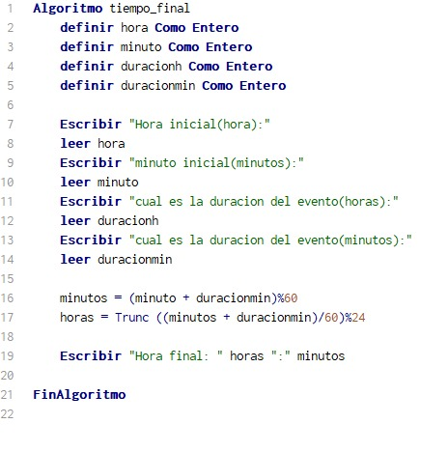
. Fig1.autoria propia. DFD.

Como se puede apreciar en la figura 1 se realizó un código de diagrama de flujo de datos para hacer más fácil el desarrollo en Python, en este definimos las variables como números enteros; luego pedimos los datos de entrada al usuario.
Decimos que minuto es igual al minuto inicial más la duración en minutos, y usamos el operador % para que retorne el residuo de la división.
Luego para las horas usamos Trunc que devuelve un número con su parte decimal interrumpido, redondeando hacia un valor inferior.
Por último se muestra la hora final.

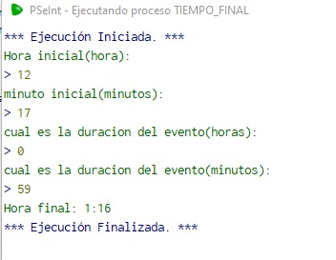

Fig2. Autoría propia. Prueba1.

En la figura 2 se ven las pruebas realizadas para comprobar el funcionamiento.
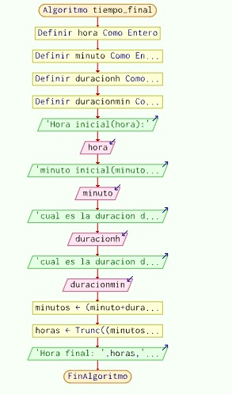
Fig3. Autoría propia. Diagrama.

En la figura 3 se muestra el diagrama que generamos con el código de la figura 1.

codificación en Python
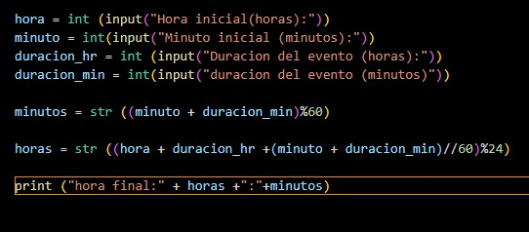
Fig4. Autoría propia. Código en Python.

En Python definimos las variables como números enteros y pedimos al usuario los datos de entrada.

Para los minutos primero se suma el número de minutos de inicio y la duración del evento, luego usamos el operador % para calcular el resto de la división de la suma de minutos por 60, luego se convierte en String para usarla luego en una concatenación de cadenas.
Para las horas sumamos la hora inicial más la duración en horas más el minuto inicial más la duración en minutos, luego se divide en 60 usando el operador // para que el resultado sea entero, después se usa el operador % para calcular el residuo de la división de la suma total de horas por 24.
Por último se muestra el resultado de la hora final

Ejecución en Python.
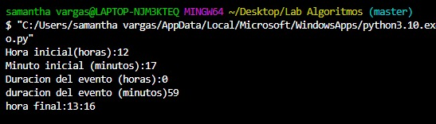
Fig5autoria propia. Prueba1.

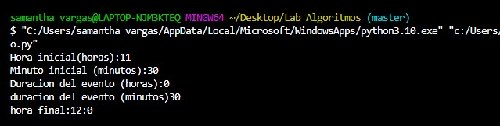
Fig6.autoria propia. Prueba2.

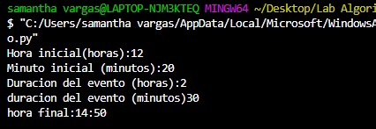
Fig7.autoria propia. Prueba3.

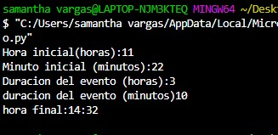
Fig8.autoria propia. Prueba4.

En las figuras 5, 6, 7, 8 se muestran las pruebas realizadas.

CONCLUSIÓN

Para el desarrollo de este algoritmo realizamos diferentes investigaciones con el fin de hacer el mejor trabajo posible, lo cual nos permitió ampliar nuestro conocimiento y dar solución al problema presentado.
Seguimos una secuencia de pasos y utilizamos diferentes procesos y herramientas que permitieron dar solución al problema planteado, ósea, dando una hora final a diferentes eventos en base a hora de inicio y duración, para así poder optimizar el tiempo y evitar confusiones en varios salones de eventos.

REFERENCIAS.
Documento de autoría propia.

 Documento recibido el 29 de Marzo de 2023.

